17.01.19г. В нашем детском саду по традиции отмечали праздник «Колядки».
Дети старшего докольного возраста ходили колядовать по детскому саду. Они пели рождественские колядки и приглашали всех на праздник в музыкальный зал.
В музыкальном зале, оформленном под русскую избу, их уже ждали Николай и Варварушка . Они играли с детьми в народные игры «Шапочка», «Валенки», «Клубок» и друге. А дети пели хозяевам песни «Русская изба» и «Ой, летят, летят снежинки». Играли в музыкальные игры. А потом ряженные пришли (дети подготовительной группы) и козу с собой привели. Они пели колядки хозяевам и детям, а потом коза всем желала счастья и доровья.
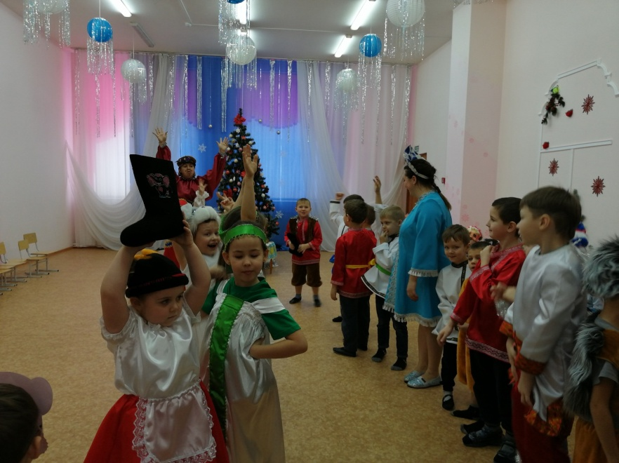
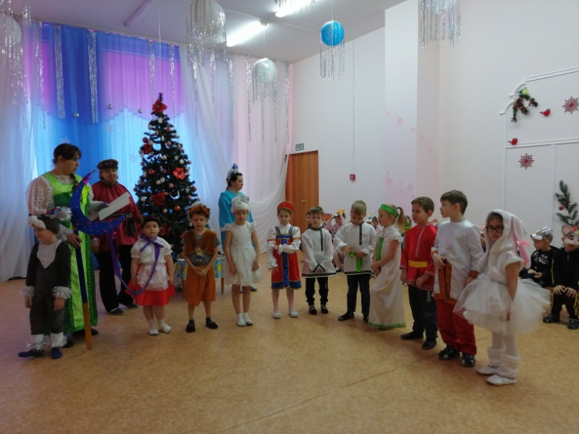
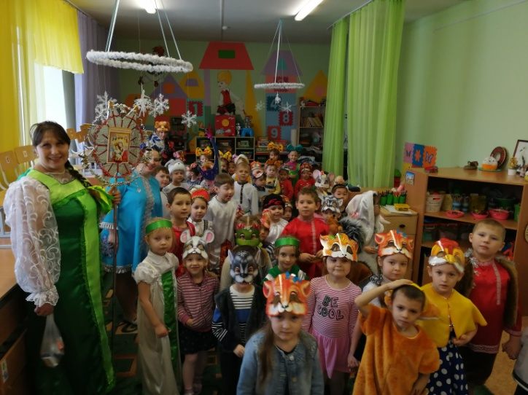
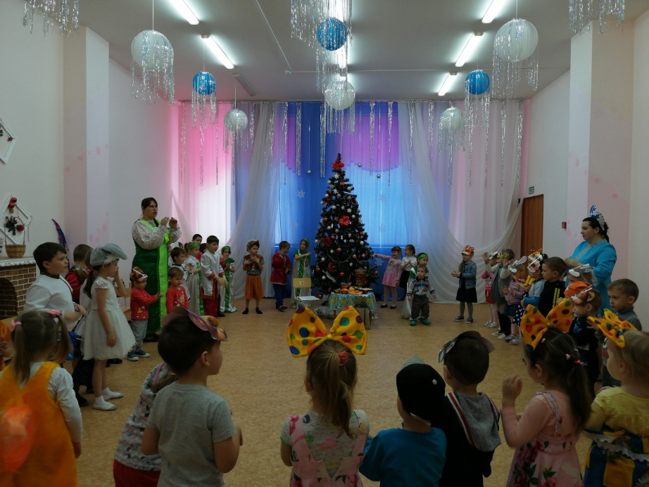
В конце праздника Николай и Варварушка одарили всех гостей конфетами.

